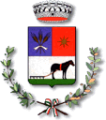

COMUNE DI MOGLIA
Provincia di Mantova

BANDO PER IL SOSTEGNO A NUOVE INIZIATIVE DI IMPRESA
RIAPERTURA TERMINI

.

BREVE PRESENTAZIONE DEL SOGGETTO PROPONENTE

